Карл Либкнехт о патриотизме
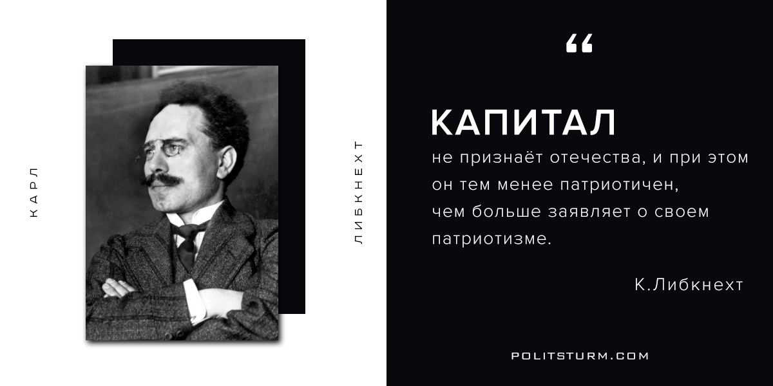

Оригинальная статья
2017-08-08

“Капитал не признаёт отечества, и при этом он тем менее патриотичен, чем больше заявляет о своем патриотизме”.
– Карл Либкнехт, деятель германского и международного рабочего и социалистического движения, один из основателей компартии Германии.

Оригинальная статья

